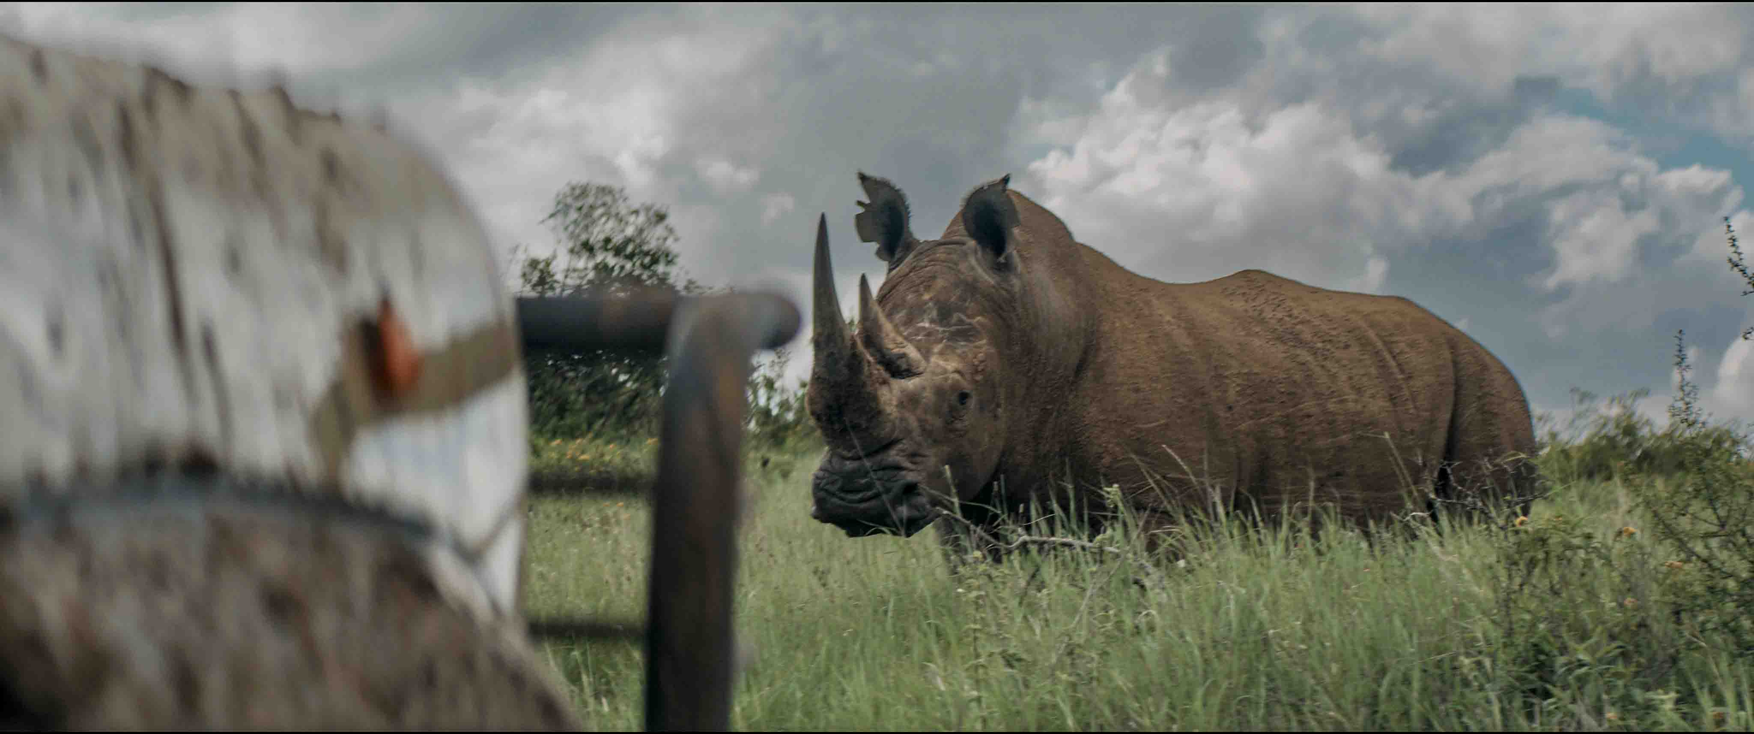

《犀牛》：在肯尼亚荒野的中心，与森海塞尔一起提升叙事体验
Dustoff Films的Tom Martienssen依靠MKH 8000射频电容麦克风捕捉其最新纪录片中的每一个细腻声音细节

在野生动物电影制作中，捕捉自然的本质不仅仅是惊艳的视觉表现，声音同样扮演着至关重要的角色。在Dustoff Films创始人Tom Martienssen的最新纪录片《犀牛》中，非洲荒野的声音成为关键的叙事工具。该片讲述了一群肯尼亚精英野生动物巡护员保护极度濒危的黑犀牛的故事，因其强有力的环保信息和卓越的音频质量引起了广泛关注。影片声音的核心是森海塞尔先进的MKH 8000系列麦克风，这些麦克风将影片的沉浸式世界生动地呈现了出来。

从犀牛的深沉咆哮到草原的轻微窸窣声，对叙事来说，影片的声景与视觉效果同样至关重要。森海塞尔MKH 8000射频电容麦克风的使用，使Martienssen和他的小型制作团队能够在实地真实捕捉环境声音。在肯尼亚荒野中最严苛的条件下，这些麦克风依然提供了清晰且细腻的声音细节。

Martienssen曾在战斗搜索与救援领域工作，并且是一名合格的团队医护人员。大约十年前，他创立了Dustoff Films。受到其在战争前线的经历以及对提升环保意识的迫切需求的启发，他的工作迅速转向关注野生动物保护领域。如今，Dustoff Films致力于制作聚焦气候变化、保护生态和人权等重要议题的深刻纪录片。

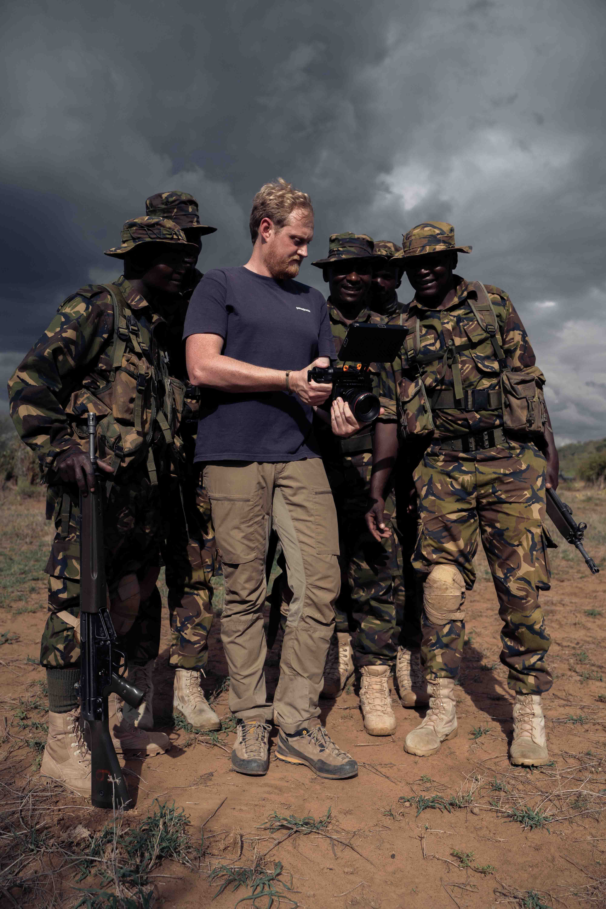 | Tom Martienssen正在与巡护员分享影像资料（图片来源：Dustoff Films）

在《犀牛》中，Martienssen和他的团队选择讲述一个在环境危机中有关希望的故事。影片记录了肯尼亚犀牛种群的非凡复苏历程——这群犀牛在1970年代一度濒临灭绝，如今得益于成功的保护工作，族群正在蓬勃发展。然而，这一复苏也带来了新的挑战：犀牛数量已超出其栖息地承载能力，引发了领地争夺和动物间的攻击行为。作为一项开创性的举措，野生动物巡护员现在肩负起将动物迁移到新区域的任务，以确保它们的生存和繁衍。该纪录片聚焦巡护员们不懈而危险的工作，展示保护工作的积极成果，以及保护濒危物种在全球范围内的重要意义。

拍摄野生动物本身就充满挑战，尤其是在捕捉真实声音方面。虽然令人叹为观止的画面常常是野生动物电影的焦点，但声音在营造沉浸式体验中同样不可或缺。

“我们希望声音是真实的，”Martienssen说道，“我们不想在重现野生动物的叫声时，添加现场并不存在的声音。对我们来说，现场录制的声音就应是你身处非洲大草原中心，与我们在一起时所听到的声音，这一点非常重要。”

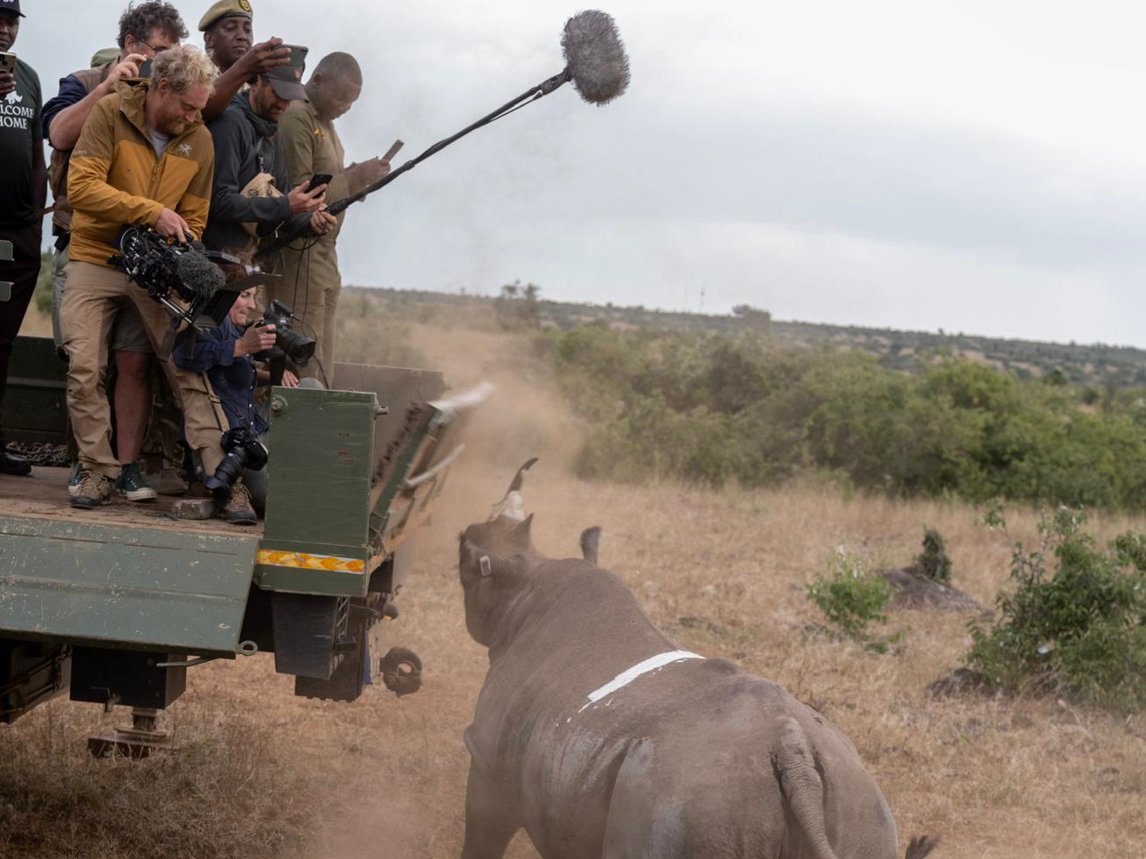 | 纪录片《犀牛》跟随肯尼亚的一支精英野生动物巡护员团队，记录他们为保护极度濒危的黑犀牛所做的努力（图片来源：David Chancellor）

这种对真实声音的坚持促使团队选择使用森海塞尔的MKH 8000系列麦克风，确保在尘土飞扬、多风且偶有危险的环境中，精准捕捉每一个音频细节，保留肯尼亚荒野那未经修饰的原始声音。

MKH 8060以其高度定向拾音和清晰度著称，在整部影片中被广泛使用，用于捕捉来自特定声源的清晰、独立的声音，比如动物的叫声和巡护员之间的对话。该麦克风体积紧凑、灵敏度极高且具备抵御气候变化的强韧性，非常适合在野外环境中使用，即使是在如肯尼亚大草原这样充满挑战的环境中也表现出色。

Martienssen最初在一次关于使用RED数字电影摄像机进行故事讲述的讲座上认识了森海塞尔的Tim Constable。“我们的对话后来转向了影片的声音问题，正是在那时，森海塞尔通过Tim为我们提供了一套双MS立体声系统，配备了两支MKH 8040和一支MKH 8030麦克风，”他说道，“我们使用这套设备录制了影片中各个拍摄地点的自然环境音效，从而打造了身临其境的声景。”

“8000系列麦克风，无论是8060、8030还是8040，声音特质都非常相似，因此你可以轻松地将它们自由组合搭配，毫无问题，”Constable补充道，“声音特征始终保持一致，这意味着无需进行大量后期制作调整。基于我们与Tom的讨论，我们制定了一个从一开始就运行顺利的解决方案。”

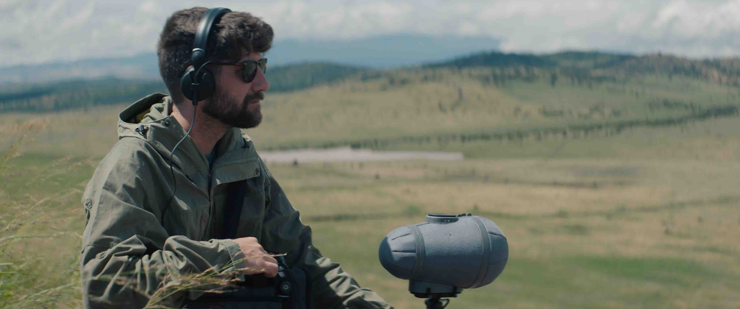 | 除MKH 8060外，James May还使用双MS立体声系统，为音效增添了更丰富的层次感（图片来源：Dustoff Films）

与MKH 8060搭配使用的双MS立体声系统为声音增添了另一层丰富的层次感，并使Martienssen及其团队能够录制具有空间沉浸感的声音。“我们使用了两种主要的麦克风设置，”Martienssen解释道，“一种是安装在摄像机上的MKH 8060，无论摄像机朝向哪里，它都能捕捉声音。第二种设置则是使用挑杆麦克风，我们会交替使用配备了两支MKH 8040和一支MKH 8030的双MS立体声系统与单独的MKH 8060。我们还对8060进行了并行测试，一支是我们最初使用的，另一支是我们大约六个月前新购置的。经过两年半的使用，它们的音质完全一致——就像刚开箱的新麦克风一样。”

近距离观察双MS系统（图片来源：Dustoff Films） | 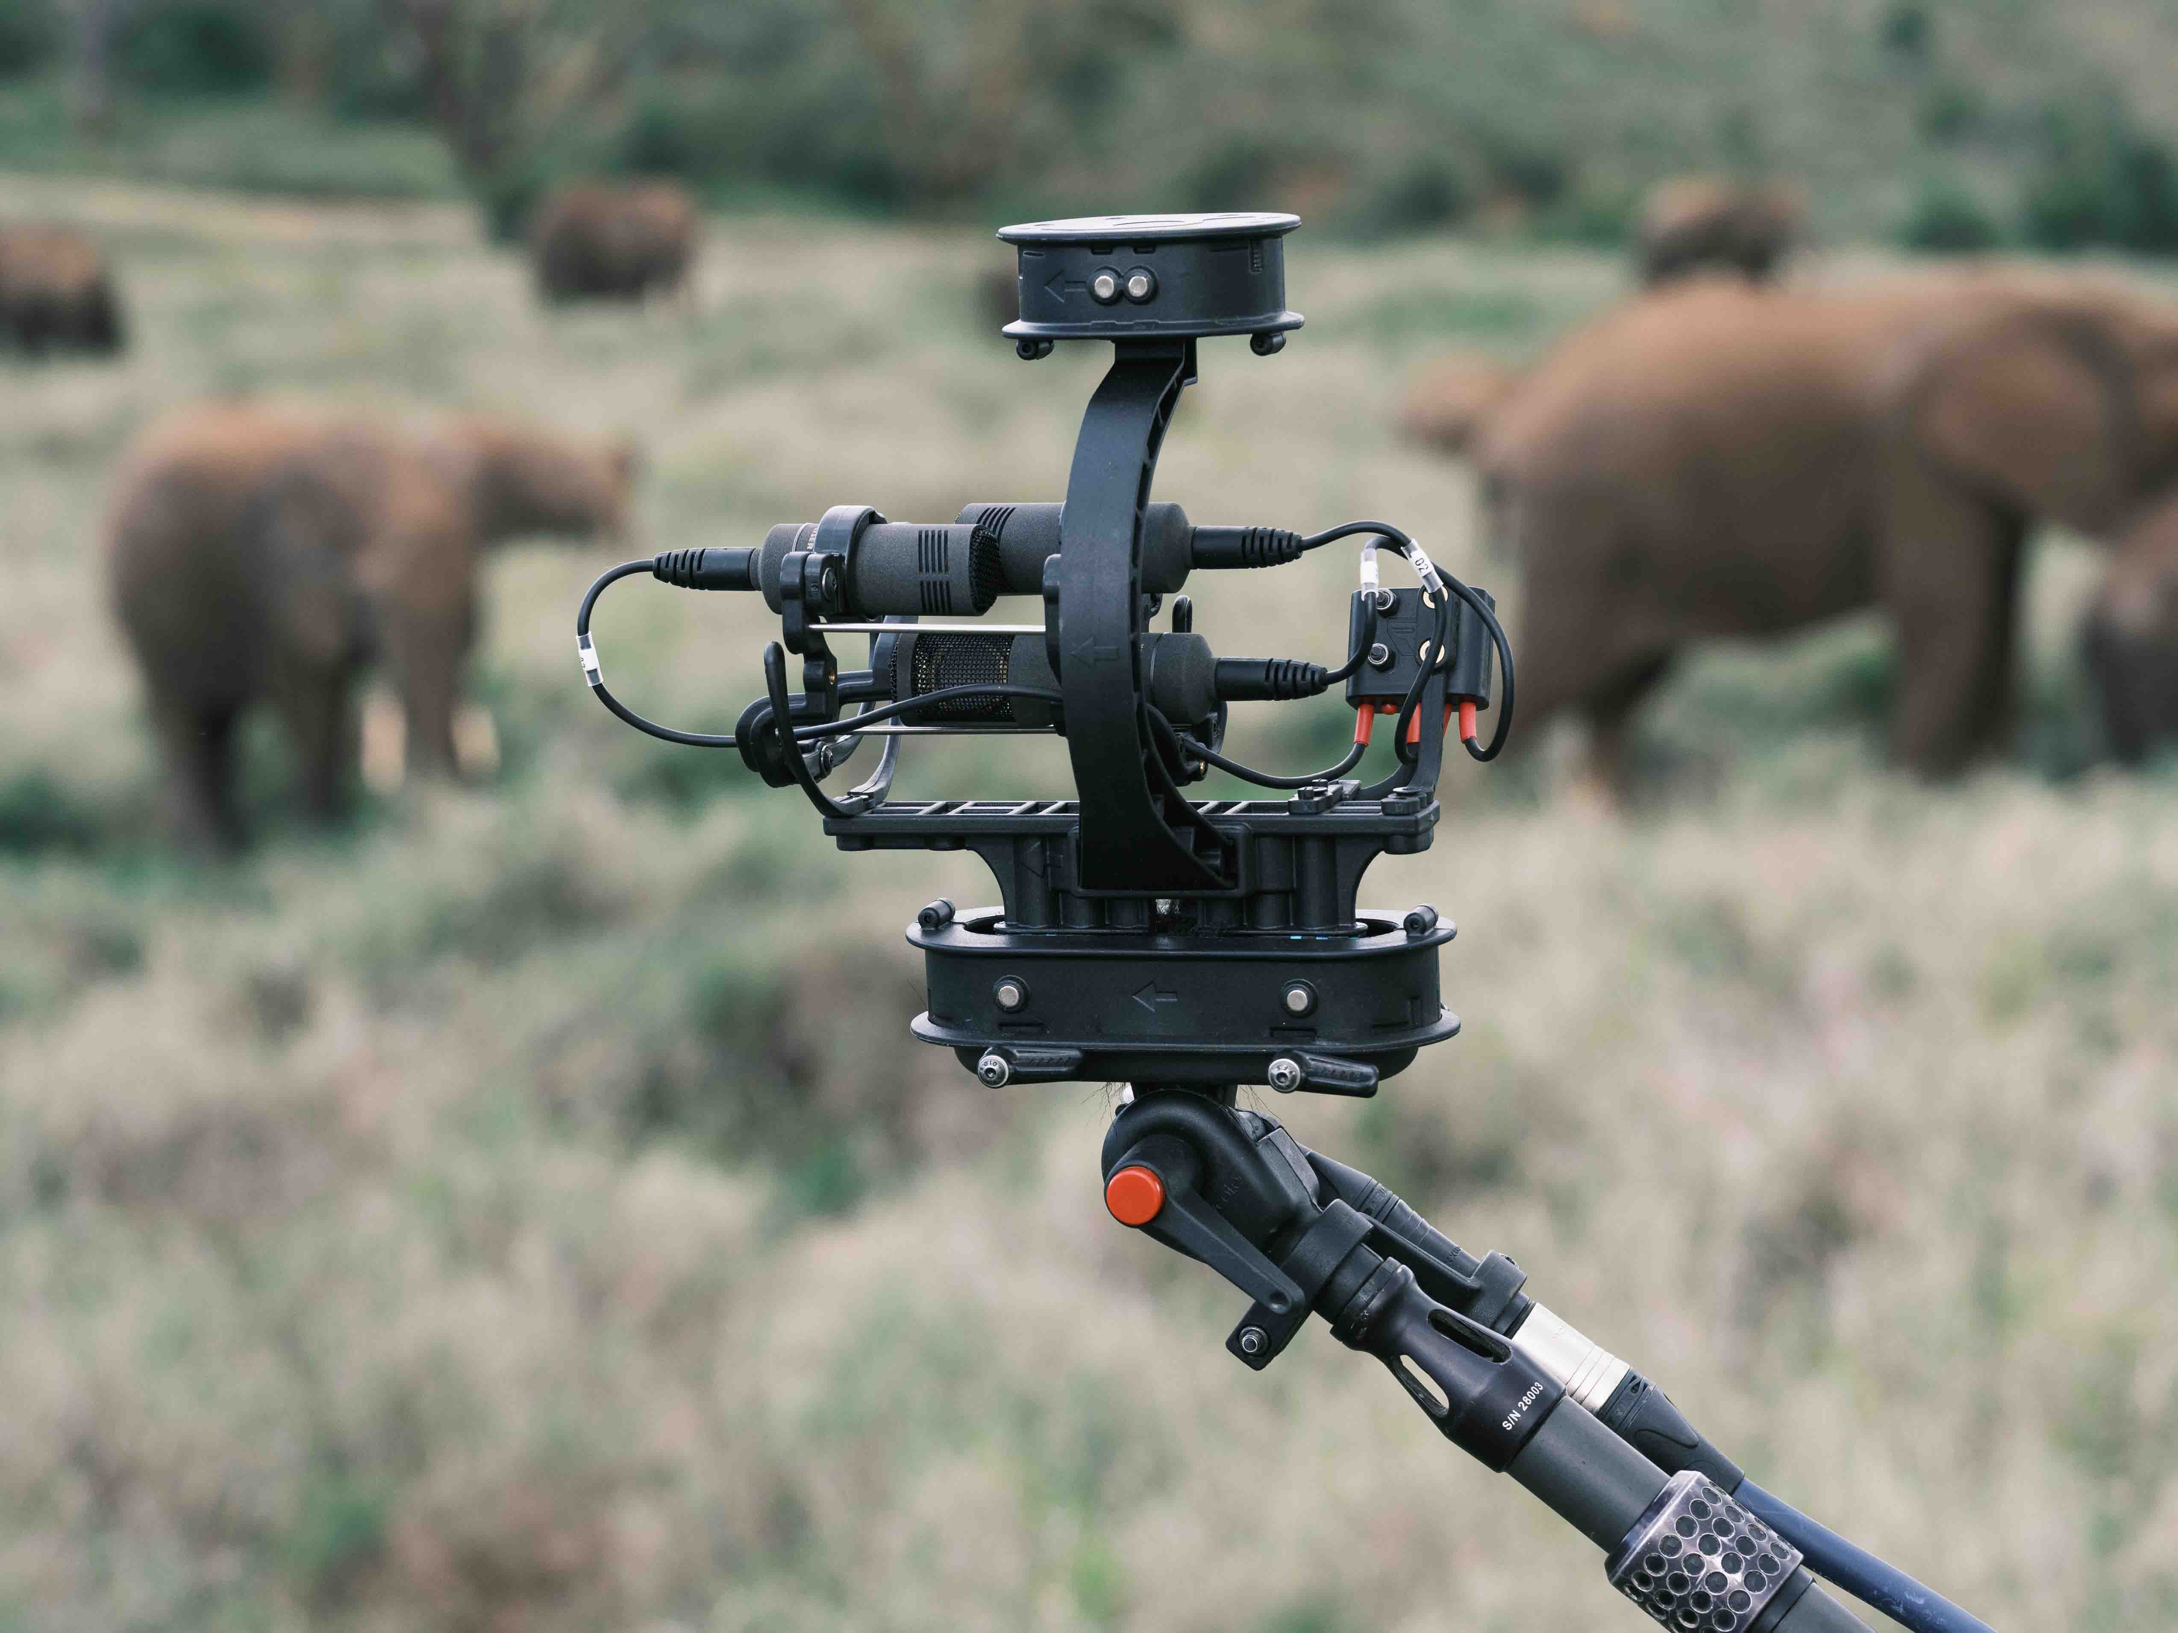

在每次拍摄之前，他们都会针对具体的场景选择最适合的麦克风设置。他们发现MKH 8060凭借其指向性聚焦和紧凑尺寸表现出色，而双MS立体声系统则通过置于现场中心位置，在捕捉全景环绕声方面表现尤为突出。

“我们没有时间在不同的设置之间切换麦克风，所以每次拍摄我们都会固定使用一个系统，”Martienssen继续说道，“我们希望事情简单明了。与通常的两台摄像机加一支挑杆麦克风的设置相反，我们采用了两支MKH 8060麦克风——一支装在摄像机上，另一支则通过挑杆跟随未被拍摄的对象。这种设置让我们能用更小的团队捕捉优质声音，既降低了成本，也令我们能更轻松地与巡护员密切合作，而不会干扰他们的工作。”

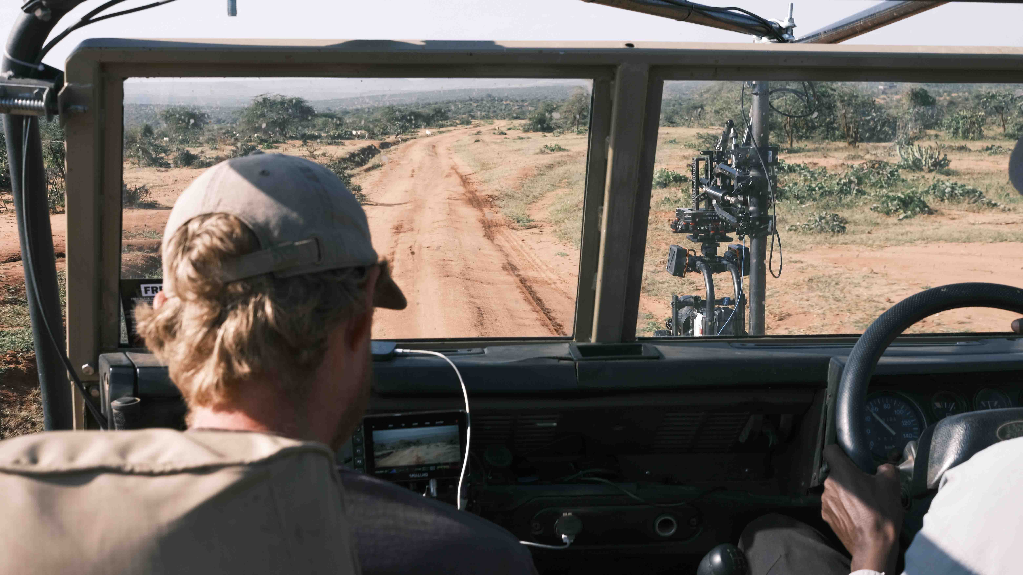 | 每次拍摄前，团队都会决定哪种设置最适合哪个场景（图片来源：Dustoff Films）

在肯尼亚的偏远荒野中拍摄，Martienssen和他的团队必须最大限度地减少他们的活动痕迹，并灵活运用现有设备。

“《犀牛》整部影片只有两个人拍摄：我负责摄像，James May负责录音，”他补充道，“我们确实通过一项肯尼亚电影学生实习项目获得了一些支持，这也是我们为提升肯尼亚电影产业韧性所做努力的一部分。然而，他们只会在预定的时刻出现，比如犀牛迁移和其他几个重要事件。其余时间，只有James和我。”

“我们全程使用森海塞尔HD 25耳机，尤其是在James录音时。我们所处的许多环境都很危险，周围动静很大。我们始终采用32位浮点格式录音，以获得更大的动态范围，这样即使James无法快速反应时，比如他被犀牛追赶时，我们也能获得清晰干净的音频而不必担心过载失真。HD 25耳机至关重要，它既能提供清晰的音质，又能让我们听清周围的动静，这在应对犀牛时尤为重要。”

即使在肯尼亚荒野最严酷的环境中，这些麦克风依然保持着它们卓越的性能（图片来源：Dustoff Films） | 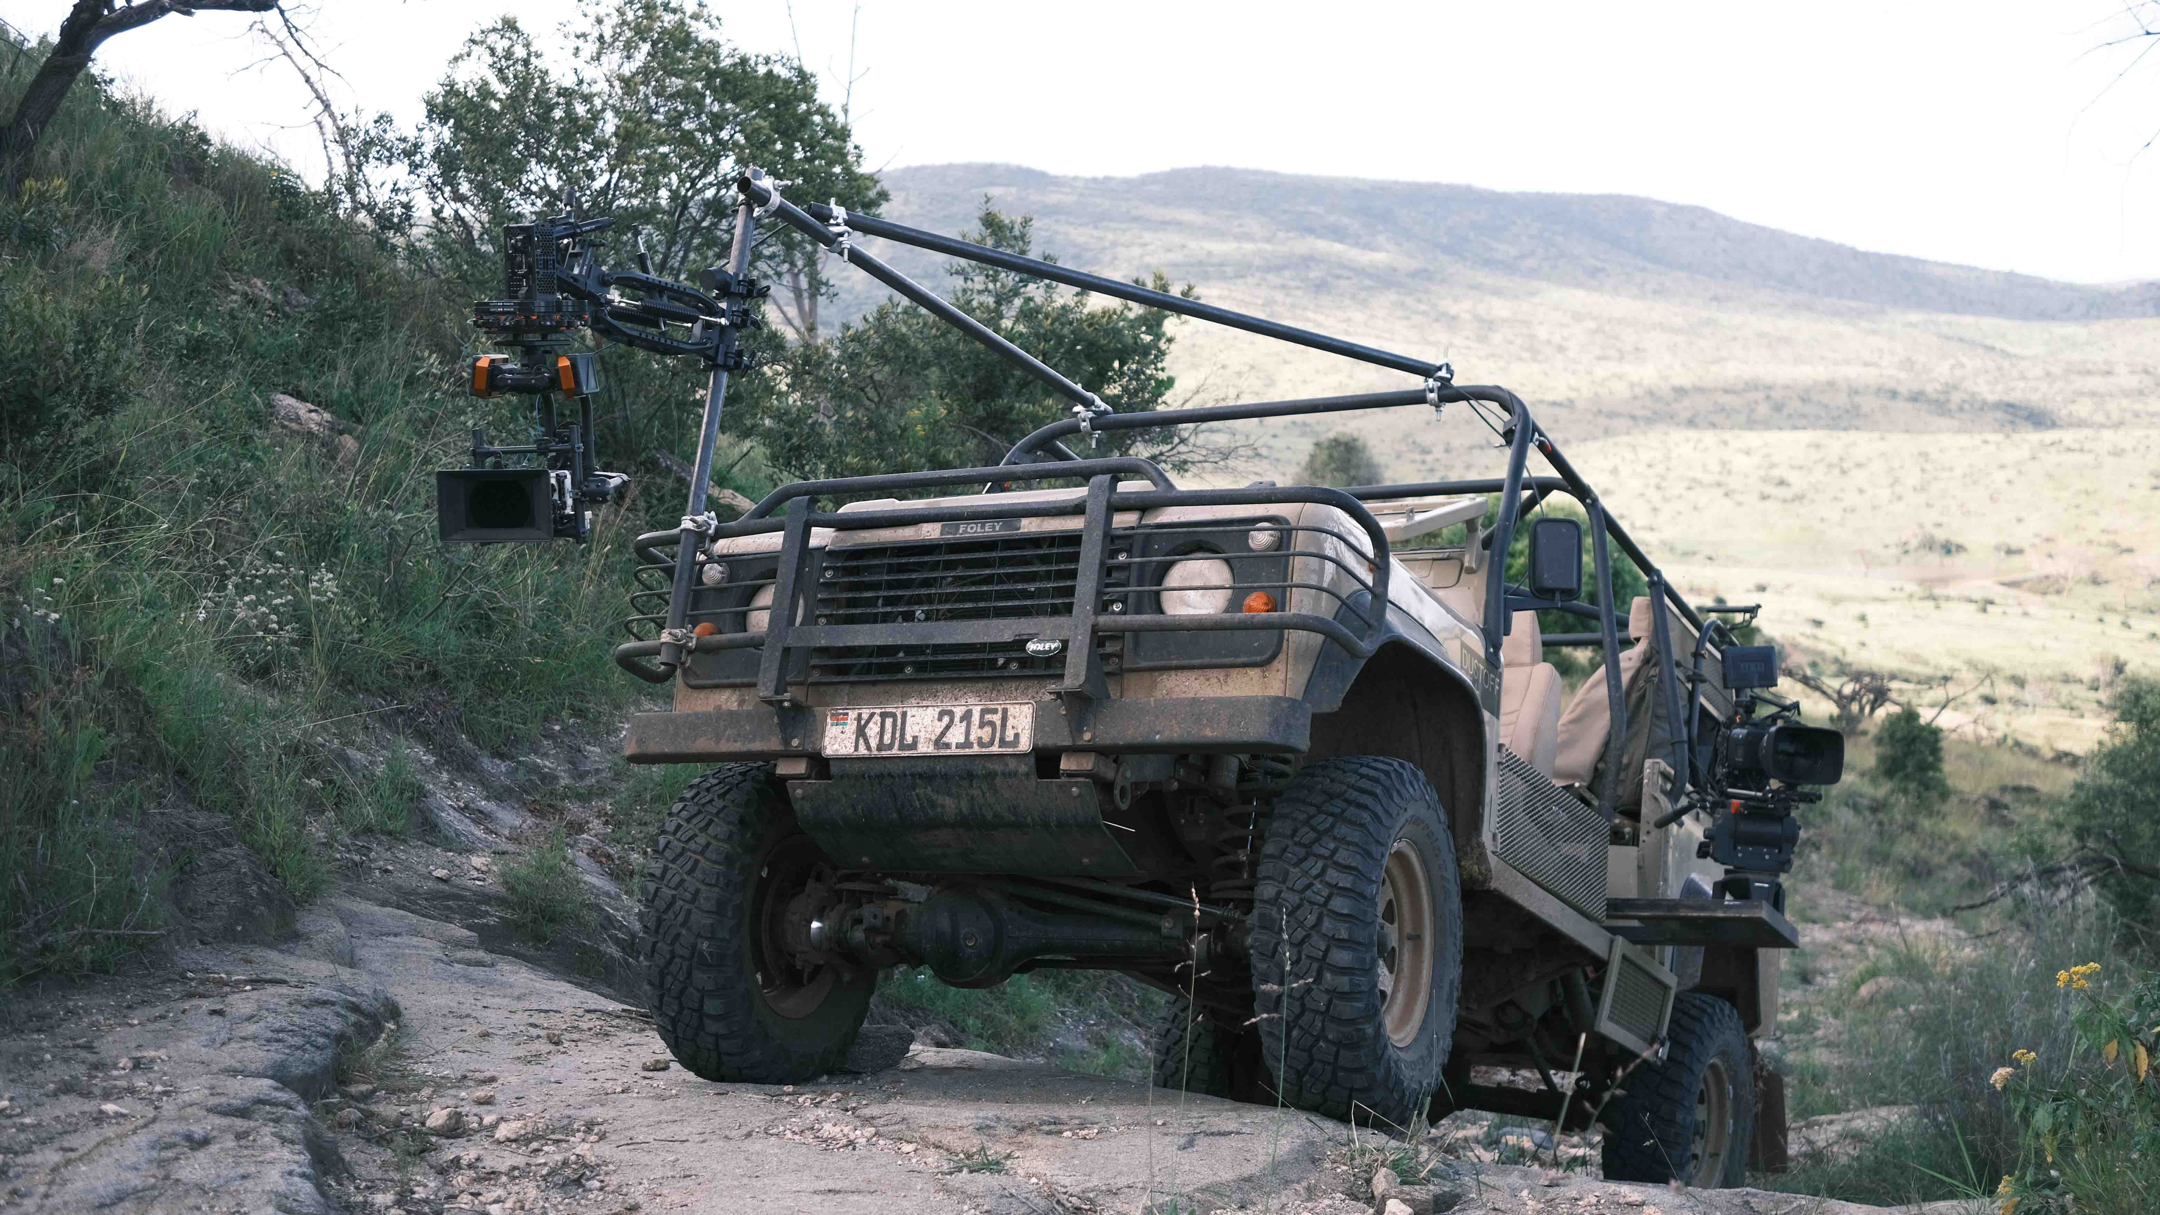

影片还采用了Sound Devices的MixPre-3 II和MixPre-6 II录音设备，这些设备为双MS立体声系统提供了足够的通道数量。为了在视觉方面保持紧凑且高效的配置，Martienssen选用RED KOMODO-X和V-RAPTOR摄像机进行拍摄，他称这些摄像机的前置放大器表现出乎意料得出色。

“摄像机能够抵抗的尘土量简直令人难以置信，”他回忆道，“我们在肯尼亚最严重的干旱期拍摄，巡护员驾驶的重型车辆扬起大量尘土，这些灰尘钻进了摄像机、音频设备和麦克风。我们为双MS立体声系统使用了Rycote Softie和Super-Blimp防风罩系统，它们出色地保护了所有设备。随后，干旱结束，随之而来的是暴雨和泥泞。尽管如此，设备依旧坚挺。我曾带着这些麦克风去过加拿大的Resolute Bay和零下35摄氏度的珠穆朗玛峰，它们从未让我失望。我们从未遇到过任何问题，因为所有我们使用的麦克风都是射频电容麦克风，专为严苛环境打造。”

这部纪录片聚焦巡护员的危险工作及其保护行动带来的积极成果（图片来源：Dustoff Films） | 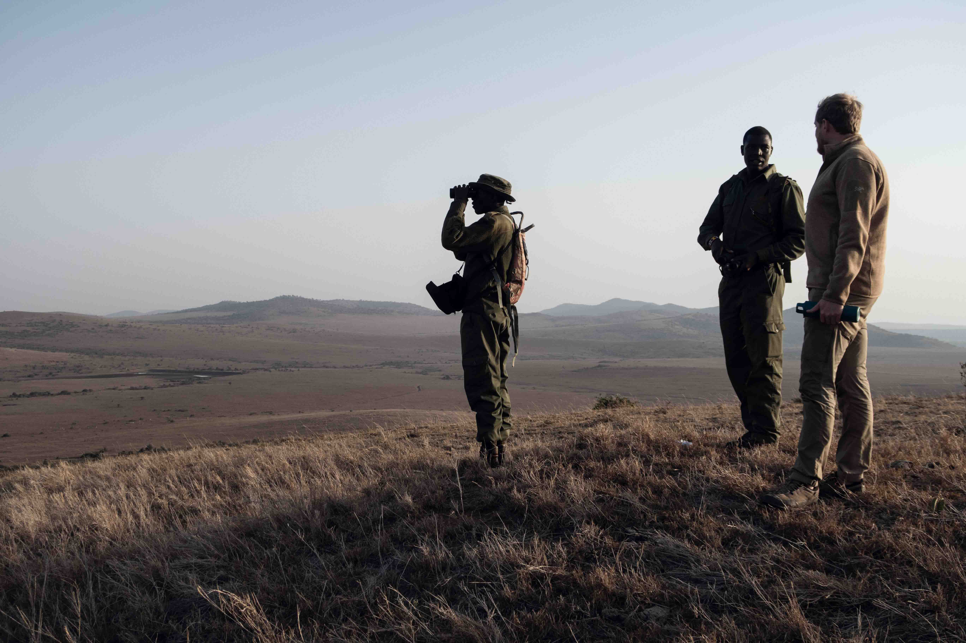

纪录片《犀牛》的一大亮点是其杜比全景声混音，该混音采用了70个扬声器，打造出丰富且沉浸式的听觉体验。

“我们想突破纪录片制作的界限，”Martienssen表示，“借助杜比全景声，观众不仅是在观看一部影片——他们是在亲身体验。你可以听到犀牛从你身后走过的声音，感受到风在树间呼啸，完全沉浸在环境之中。这让纪录片达到了全新的高度。

“虽然这种级别的声音设计在纪录片中十分罕见，通常只出现在高端制作中，但我们坚持要做到，因为我们希望录音质量能够匹配最终体验。我们的声音混音师Nas，在Molinare工作，是一个天才。他是我合作过的最优秀的声音专家。我给了他一些指导方针，他真的将混音效果提升到了新高度。我在Molinare的杜比全景声影院里听到了最终混音，效果令人震撼。”

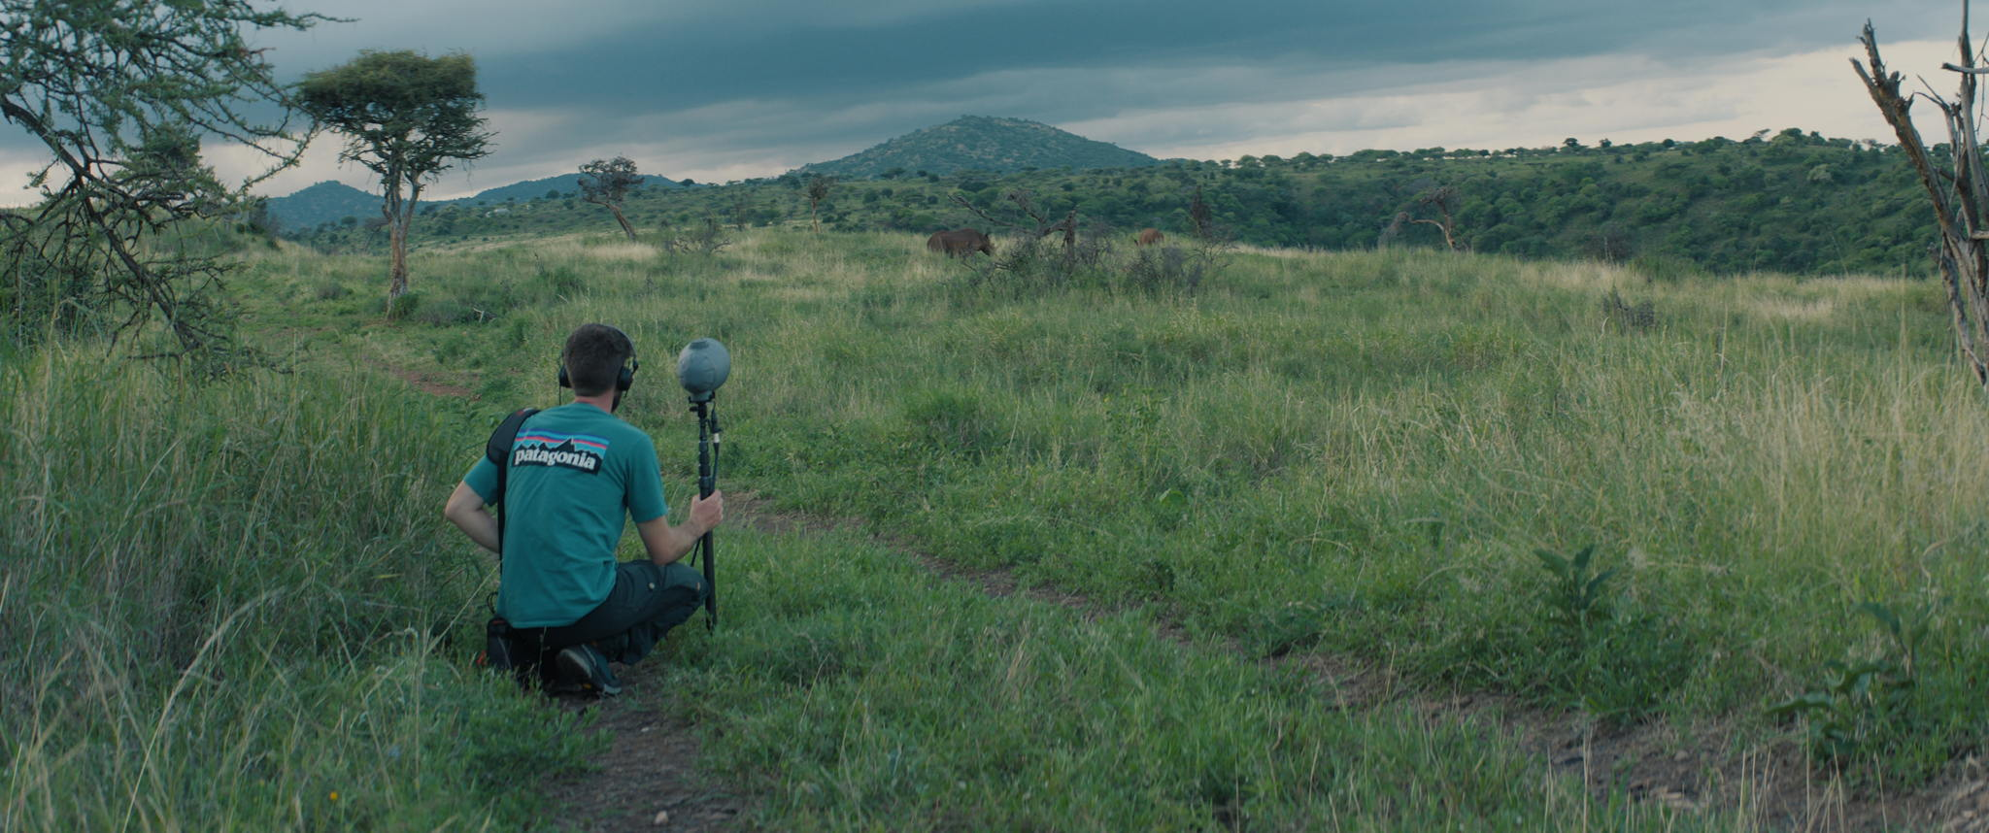
这部影片有望成为通过声音提升纪录片表现力的典范之作（图片来源：Dustoff Films）

Martienssen曾任BBC记者和摄影指导，这段经历让他深刻体会到视觉画面在让观众产生身临其境之感的强大作用。但他认为音频的力量甚至更胜一筹：“随着耳机技术的不断进步，即使在笔记本电脑上观看，也能创造出高度沉浸的体验。观众能真正置身于当下的场景中，这比大规模的设置布景更具实用性。虽然仅有几百人能在现场亲身体验到这种沉浸感，但数百万观众在家中通过优质的耳机即可享受这种体验。”

“剪辑师Cassandra Roberts的表现简直令人惊叹，”Martienssen补充道，“影片后期制作阶段，我带她去了肯尼亚，让她感受当地环境，了解人物和故事的真实背景。她在那里待了三个月，在现场剪辑影片。我相信这对影片的声音效果产生了最大的影响。尤其是Borana保护区的声音深深打动了她，有时甚至超过了画面。这帮助她在与Nas在声音方面合作时，营造真实的氛围，确保捕捉到了这个地方的真实声音精髓。我们还得到了包括富士胶片、RED数字影院和P+S TECHNIK等多家公司的大力支持，尤其是在缺乏制片厂支持的情况下，这些帮助尤为珍贵。”

展望未来，Martienssen希望继续将高端电影技术与现实世界的环境故事相结合。“我们想制作生态惊悚片，”他说，“这些影片讲述真实的、非剧本化的故事，但拥有与大制作商业大片相同的紧张感和叙事张力。下一个项目将更进一步，投入更大的预算，采用更先进的声音和制作技术。”

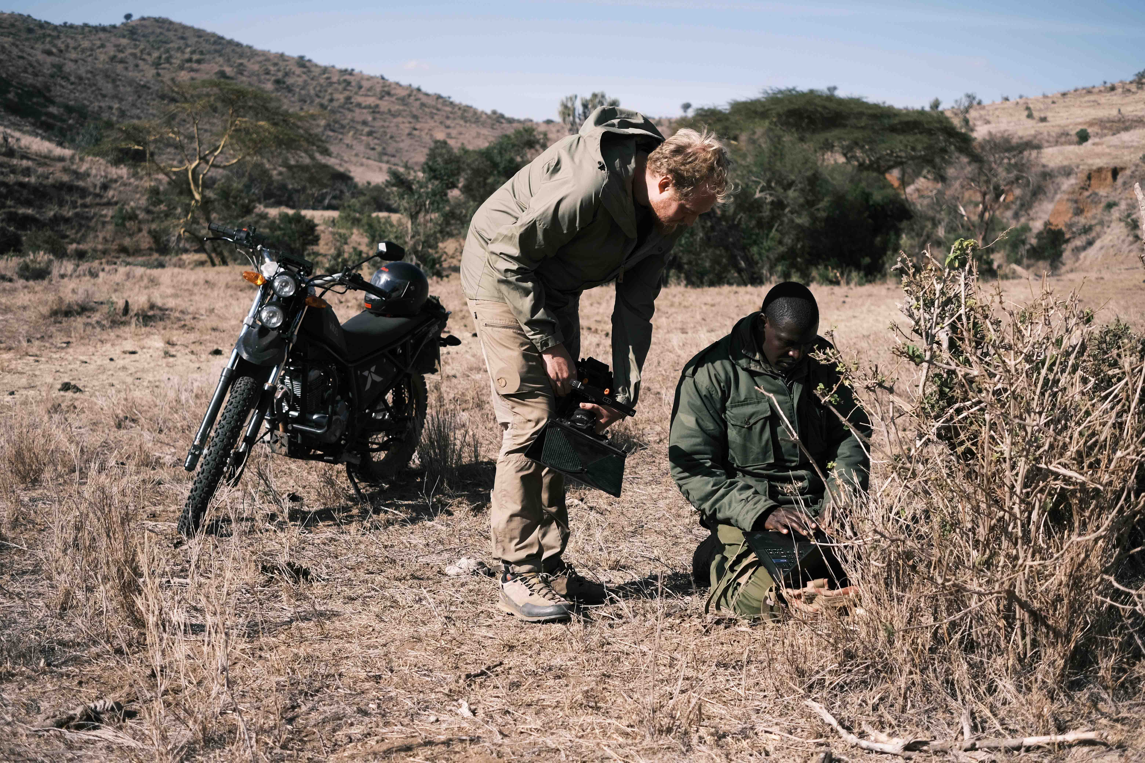 | Martienssen希望继续将高端电影技术与现实世界的环境故事相结合（图片来源：Dustoff Films）

“这次拍摄给我们提供了绝佳的机会，能够在影片的多种设置中使用MKH系列麦克风，并推动其性能极限，”他说，“纪录片面临的最大挑战之一，就是让观众与人物和环境建立联系，从而产生关切并完全沉浸其中。纪录片往往难以有效地介绍人物或将他们融入故事中，使观众产生共鸣。任何能够帮助增强观众在故事中参与感的事物都弥足珍贵。”

“与Dustoff Films合作制作纪录片《犀牛》是一段极其有意义的经历，”Constable总结道，“在森海塞尔，我们始终致力于突破声音的边界，看到我们的麦克风能够助力呈现如此震撼人心的故事生动呈现，令人振奋。能够为Tom及其团队提供我们的高端MKH系列设备，使他们能够精准捕捉这部重要纪录片中的每一个非凡细节的微妙之处。这是真正的合作伙伴关系，我们为能参与讲述这个有关保护工作和雄伟犀牛的重要故事而深感自豪。”

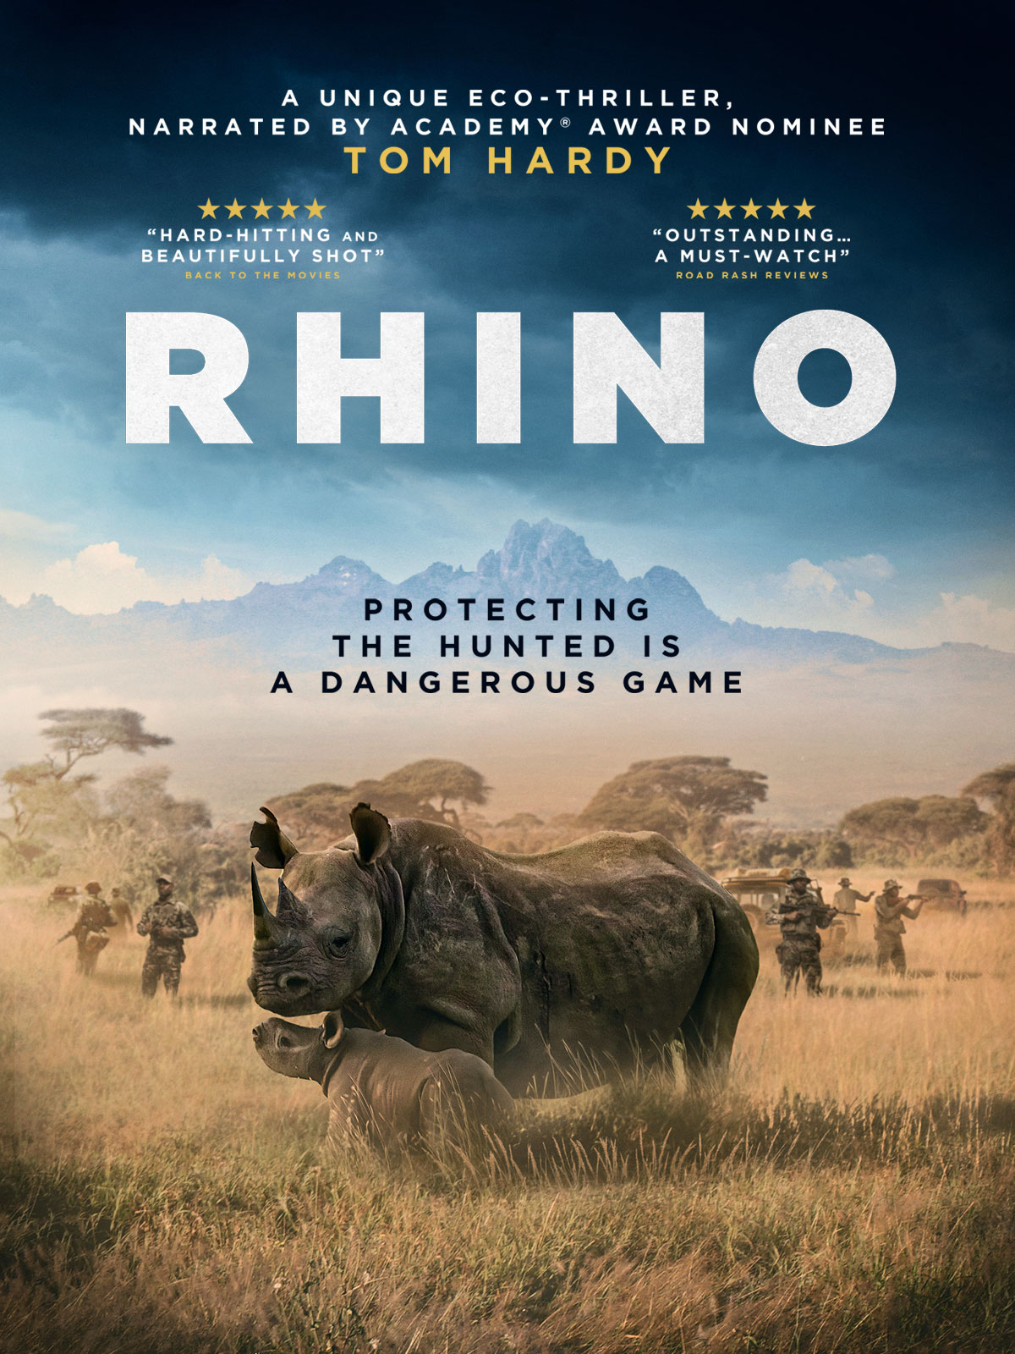 | 纪录片《犀牛》现已在英国全国范围上映，并计划全球放映（宣传图由Dustoff Films提供）

纪录片《犀牛》现已在英国全国范围内上映，并计划全球放映。凭借其对高质量声音的坚持、沉浸式的叙事方式以及为濒危野生动物传递希望的主题，这部影片有望成为通过声音提升纪录片表现力的典范之作。

（正文结束）

本篇新闻稿所附图片及更多照片可由此处下载。

关于森海塞尔品牌——80年专注打造音频之未来
音频是我们的生命之源。我们满怀热情，致力于创造与众不同的音频解决方案。这份热情引领着我们从世界顶级舞台到最安静的聆听空间，也使森海塞尔成为卓越音频的代名词，音质不仅出众，而且真实。2025年，森海塞尔品牌庆祝成立80周年。自1945年创立以来，我们始终以打造音频之未来为己任，不断为客户缔造非凡的声音体验。专业音频解决方案，如麦克风、会议解决方案、流媒体技术和监听系统等隶属于森海塞尔（Sennheiser electronic SE & Co. KG）；消费设备业务，包括耳机、条形音箱和语音增强系列耳机等在森海塞尔的授权下由索诺瓦控股集团（Sonova Holding AG）运营。
www.sennheiser.com
www.sennheiser-hearing.com

大中华区新闻联络人
顾彦多
ivy.gu@sennheiser.com
+86-13810674317

